Главная страница

Хэдер:

- логотип

proArbo.ru

- название фирмы: proArbo

- контакты (номер телефона по клику переходит в звонки) *** БЭКЕНД

-кнопка обратной связи (имя*, адрес*, телефон*, сообщение(Placeholder = “ спилить дерево…», фото), (в идеале, чтобы сразу на (~~вотсап и )~~гуглпочту приходило, если возможно) ***БЭКЕНД

// контент-

Телефон: +7 999 000 00 00

С 9 до 21 без выходных

Аккуратное удаление деревьев в Москве и Московкой области

Информация о нас:

Команда ArboPro предлагает свои профессиональные услуги по спилу деревьев в Москве и Московской области. Работа в условиях ограниченного пространства в городе или на даче вблизи ценных объектов может быть сложной, поэтому наш приоритет - высокий уровень компетентности и ответственности.

Наш опыт и профессионализм позволяют нам эффективно работать с деревьями различного уровня сложности. Спил деревьев альпинистами является быстрым и безопасным способом убрать аварийное или нежелательное дерева с участка. Мы можем легко убрать дерево, которое растет на крыше здания или упало на нее, не нанося при этом никаких дополнительных разрушений.

Сейчас все больше людей стремятся создать красивый и безопасный для жизни участок земли, и это становится настоящим трендом. Мы предлагаем разнообразные предложения, которые подойдут для клиентов с разным уровнем жизни и достатка.

- навигация :

*о нас (главная)

*услуги: - услуга удаление аварийных деревьев

- услуга Б…

*контакты

*цены

*информационный раздел (портфолио + статьи) – в виде блога (с возможностью добавлять текст, картинку и видео) *** для БЭКЕНДА

*отзывы

Футер:

Логотип

**Ⓒ proArbo.ru**

e-mail

телефон

ИНН – юр информация

Услуги

// Список услуг

Удаление дерева альпинистами крупными частями

Удаление дерева альпинистами малыми частями

Удаление дерева альпинистами со спуском веток на страховке

Удаление дерева альпинистами со спуском ствола на страховке

Дробление пней

Особые условия

Услуга А:

Удаление дерева со спуском веток

Аккуратное удаление дерева частями с использованием спуска веток по веревке - это безопасный и эффективный способ обработки дерева. При таком подходе каждая ветвь удаляется поочередно, начиная с более верхних частей дерева, что позволяет избежать повреждения окружающей среды и строений. Для спуска веток на веревке необходимо использовать специальное оборудование и следовать инструкциям по безопасности, чтобы избежать травмирования и сохранить окружающую среду в неповрежденном состоянии.

фото

Услуга Б:

Дробление пней

Дробление пней профессиональным измельчителем - быстрый и эффективный способ удаления пней с участка. Специальная машина дробит пень на мелкие части, освобождая участок от ненужных пней. Такой метод экономит время и усилия рабочих, помогая быстро и эффективно расчистить участок. Также дробление пней с помощью измельчителя не требует много времени и является экологически безопасным решением для окружающей среды.

Фото

Видео

Контакты

Телефон

Юр информация

- форма обратной связи (имя*, адрес*, телефон*, сообщение(Placeholder = “ спилить дерево…», фото), (в идеале, чтобы сразу на вотсап приходило, если возможно)

Цены

Прайс – в виде таблички

Калькулятор

Информационный раздел

// список статей

Получить порубочный билет онлайн

Дерево зависло над крышей дома, что делать

Каблинг за и против

Статья 1

Получить порубочный билет онлайн

Предоставление разрешения на вырубку зеленых насаждений - порубочного билета на территории Московской области стало более доступным и удобным. Теперь услугу можно получить в электронном виде через региональный портал государственных и муниципальных услуг - https://uslugi.mosreg.ru/ (РПГУ МО). Это позволяет заявителям подавать заявки из дома или офиса, экономя время и исключая необходимость личного присутствия. После подачи заявки через РПГУ МО заявитель получает уведомления о состоянии рассмотрения своего обращения. Таким образом, время оформления порубочного билета сократилось с 30 до 17 рабочих дней, что существенно упрощает процедуру получения необходимого разрешения для уничтожения зеленых насаждений общего пользования на территории области. Кроме того, сервис предоставляется в течение 3 рабочих дней в случае проведения аварийно-восстановительных работ.

Фото

Отзывы

Оставить отзыв через VK

Оставить отзыв без регистрации

**//Через VK**

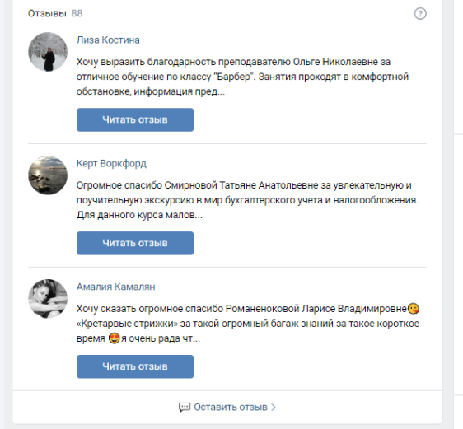

**//Наши**

Отзывы

Валентина Петровна

Большое спасибо! Ребята быстро подъехали и оперативно спилили аварийное дерево. Все четко и профессионально. Буду обращаться еще.

Николай Васильевич

Сработали быстро и аккуратно. Дерево повисло над крышей дома. Должен признаться, немного переживал, но все прошло отлично. Илья и Саша мастера своего дела, разобрали дерево моментально. Дом и забор без царапинки.

\\Оставить отзыв

\\input

Имя

\\input

Здесь можно написать свой отзыв

\\ input (по желанию)

Телефон для обратной связи

Кнопка оставить отзыв

Ваш отзыв был успешно добавлен

<https://dev.vk.com/ru/widgets/comments>

Требования:

- на главной странице изменять название региона в зависимости от того, из какого района заходит человек (спил дерева в «Мытищах»)

- навигация должна быть удобна в мобильной версии

- возможность создавать новую страницу «услуга» – при необходимости создания новой статьи